La UR-210S « Full Metal Jacket »: l’enfant favori

Genève – Janvier 2015.
« Je pourrai difficilement faire mieux » annonce d’entrée Martin Frei, le directeur artistique et co-fondateur de la maison horlogère URWERK. « La UR-210S est à mes yeux notre création la plus aboutie » déclare-t-il de façon très émotionnelle en présentant la nouveauté URWERK.
On connaissait la UR-210 avec sa complication orbitale et son imposante aiguille rétrograde des minutes, elle se présente désormais dans sa version « S » avec une nouvelle esthétique, en monochrome, sur bracelet métallique - un bracelet développé spécialement pour cette création éditée à 35 exemplaires. Une version radicale, sans concession qui donne à la UR-210S une esthétique nouvelle qui vous fera l’aimer au premier regard.
Attention création hautement addictive !

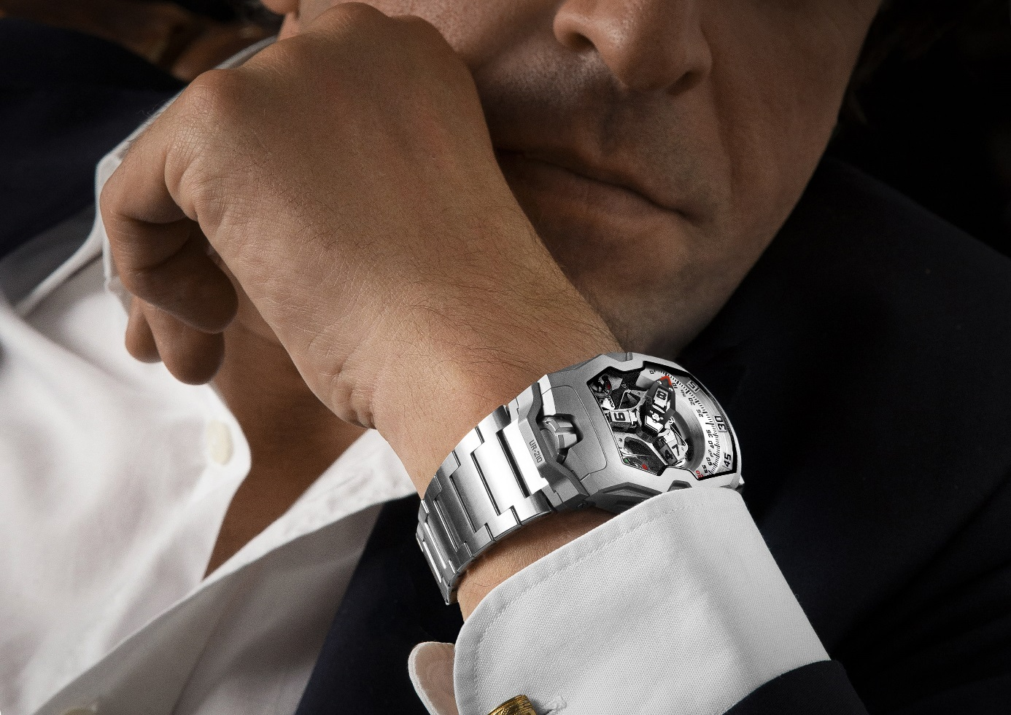
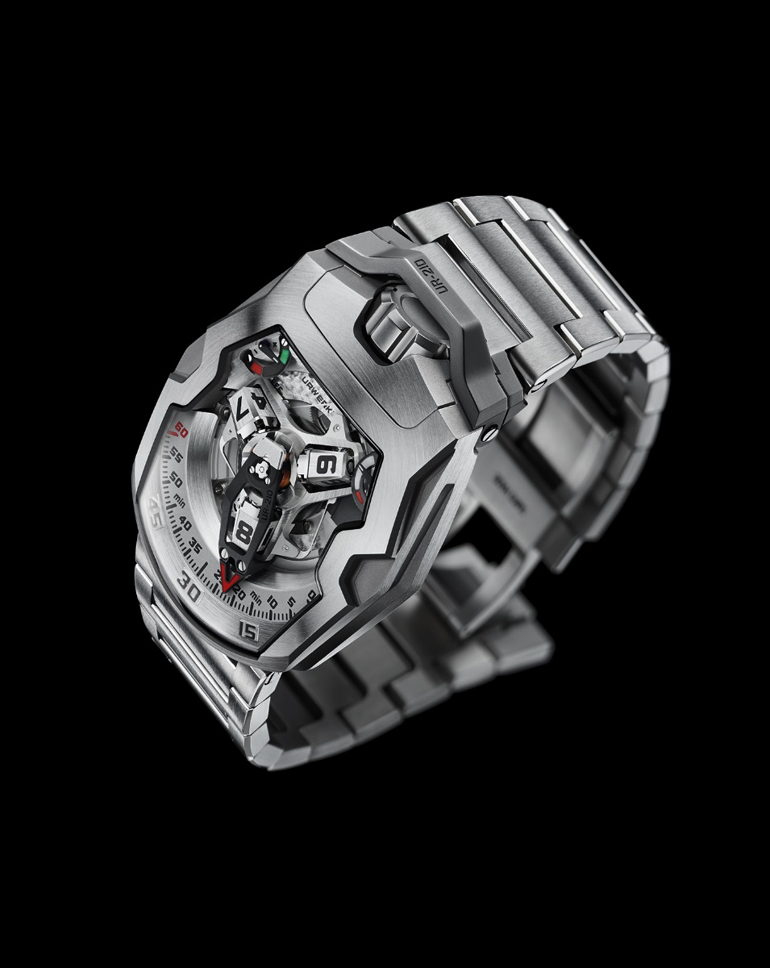

La complication satellite avec minute rétrograde de la UR-210S est à la fois originale et totalement détonante. En vedette, une aiguille des minutes 3D aux proportions hors norme qui se présente tel un carénage high-tech. Sa fonction est d’enserrer le plot des heures tout au long de son voyage sur le rail des minutes. Ce voyage temporel d’une heure, ce glissement de 60 minutes sur un arc de 120° se fait en douceur et sans à-coup. Mais la vraie nature de la pièce se révèle à la fin de la 59ème minute. Un « clac » sec et distinct marque le retour de la structure à son point de départ, en moins d’1/10ème de seconde, pour prendre en charge le plot des heures suivant. Ce système rétrograde d’une rapidité foudroyante s’appuie sur trois éléments-clé :
- L’axe central assure la stabilité parfaite du mécanisme. Chassé sur rubis, il est le roc sur lequel toute la complication vient prendre appui. Un ressort cylindrique de type spiral de chronomètre de marine courant le long de cet axe génère la tension nécessaire au mouvement rétrograde.
- L’aiguille des minutes atypique – véritable carénage du plot des heures – affiche des mensurations hors du commun. Sa découpe ultra-précise présente des tolérances au centième de millimètre près. Ce carénage de métal présente un poids total de 0,302g pour des mensurations de rêve (largeur 8.03mm x longueur 22.29mm x hauteur 7.30mm). Forgé dans l’aluminium, son parfait équilibre est assurée par un contrepoids de laiton.
- Une double came coaxiale en forme d’étoile régit le mouvement rétrograde. C’est son engrenage puis sa rotation qui définiront la trajectoire de l’aiguille des minutes.

Le cadran de la UR-210S s’illustre, à 1h, d’une indication de réserve de marche classique. A son opposé, à 11h, on retrouve quasiment le même voyant. Le cadran de la UR-210 s’illustre, à 1h, d’une indication de réserve de marche classique. A son opposé, à 11h, une première mondiale. Ce cadran indique l’efficience du remontage durant les deux dernières heures de porté de la montre. Cette mesure inédite, contrairement à un indicateur de couple, n’est pas définie par la tension du ressort moteur mais se « calcule » grâce au ratio entre remontage du mouvement et dépense effective d’énergie.

Ces informations portées à votre connaissance, vous êtes désormais à même d’intervenir. Si votre UR-210 indique un apport d’énergie insuffisant, à vous de positionner le régulateur du remontage (située au dos de la montre) sur « FULL ». Le rotor convertira alors le moindre geste en énergie pure. Dans cette configuration, le remontage est optimisé par une turbine couplée à la masse oscillante, assurant ainsi un remontage optimum et sans à-coup. Le remontage est-il trop intense et fatigue-t-il inutilement le mécanisme ? Positionnez la roue de régulation sur « REDUCED » et le système de bridage du rotor se met en place. Une turbine à pâles montée sur rubis, tel un compresseur d’air, se met en marche et crée en interne une résistance, une friction d’air suffisante pour ralentir la masse du remontage automatique. En mode « STOP », le système de remontage automatique est désactivé et la UR-210 se convertit en montre à remontage manuel.

____________

Contact presse :

Mme Yacine Sar

press@urwerk.com

+41 79 834 4665

+41 22 900 2027

UR-210S « Full Metal Jacket » – Spécification techniques

Boîtier
Matière : | Titane et acier
Dimensions: | Largeur 43.8mm ; longueur 53.6mm ; épaisseur 17.8mm
Glace : | Crystal saphir
Etanchéité : | Pression testée à 3ATM / 30m
Finition : | Satinage ; micro-sablage
Bracelet : | Métal – acier avec boucle déployante développé pour URWERK par la maison Maspoli

Mouvement
Calibre | UR-7.10
Rubis | 51
Echappement | Echappement à ancre suisse
Balancier | Monométallique
Fréquence | 28,800v/h, 4Hz
Ressort de balancier | Plat
Power source | Barillet unique
Réserve de marche | 39 heures
Remontage | Remontage automatique avec régulation par turbines
Matières | Platine en ARCAP P40 rhodié ; aiguille des minutes tridimensionnelle en aluminium et contrepoids de laiton ; ressort cylindrique centrale en acier; satellite des heures en aluminium ; carrousel central et vis en titane grade 5.
Finition | Platine sablée et perlée ; satellites satinés et diamantés; tête de vis polies et anglées.
Indications | Complication satellite (brevetée) avec heure vagabonde ; aiguille des minute tridimensionnelle ; indication de réserve de marche ; indication d’efficience du remontage (brevetée).  Marqueurs des heures, des minutes et index traités au Super-LumiNova®
Contrôles | Couronne à deux positions avec protège-couronne intégré  Au dos : régulateur de remontage

